**MÓDULO 3. PREVENCIÓN TERCIARIA**

Autores:

**GERMÁN DIAZ-SANTOS**

Médico Internista

Epidemiólogo

Especialista en Neumología - Universidad El Bosque

Especialista en Trastornos Respiratorios Durante el Dormir - UNAM

**JOHN EDUARDO BASTIDAS**

Médico Internista

Especialista en Neumología - Universidad El Bosque

Especialista en Oncología Torácica - UNAM

Para la prevención terciaria en la EPOC (Enfermedad Pulmonar Obstructiva Crónica) se intensifican todas las acciones para el control y seguimiento de los pacientes para desacelerar la progresión de la enfermedad y entre ellas estas la rehabilitación pulmonar la cual puede ayudar a disminuir todos los efectos en la pérdida de la salud, facilitando la adaptación a la enfermedad y prevenir o disminuir nuevas recaídas por lo cual es el tema central de este módulo.

**1. Definición de Rehabilitación Pulmonar (RP)**

Múltiples sociedades expertas en el tema se han reunido para dar la definición actualizada y completa que hasta el momento se conoce:

"Es intervención integral basada en una evaluación exhaustiva del paciente, seguida de terapias adaptadas que incluyen, entrenamiento físico, educación y cambio en el estilo de vida, entre otras, para mejorar el estado físico y psicológico de las personas con enfermedades respiratorias crónicas y promover el cumplimiento a largo plazo de conductas que mejoren la salud”. (1,2)

A pesar de que el entrenamiento físico, educación y terapia respiratoria son fundamental en la rehabilitación pulmonar actualmente se aconseja adicionar terapia ocupacional, psicología e intervención nutricional (3,4).

**2. Beneficios de la Rehabilitación pulmonar**

Los pacientes con enfermedad pulmonar obstructiva crónica (EPOC) generalmente disminuyen la actividad física ya que esta produce o aumenta la disnea, restringiendo la movilidad del paciente. En general la rehabilitación pulmonar puede ayudar a disminuir la disnea, mejora de la calidad de vida relacionada con la salud, disminuye los días de hospitalización y utilización de recursos de la salud.

Los beneficios probados al momento de la Rehabilitación Pulmonar son los siguientes (**tabla 1**): (5-11)

|  |
| --- |
| Tabla 1. Beneficios en realizar Rehabilitación pulmonar en pacientes con EPOC |
| 1. Mejorar la capacidad de ejercicio |
| 1. Reduce la percepción de la disnea |
| 1. Reduce el número de hospitalizaciones y días hospitalarios |
| 1. Mejora la calidad de vida |
| 1. Reduce la ansiedad y depresión asociada a EPOC |
| 1. Mejora la fuerza y entrenamiento de los miembros superiores |
| 1. Entrenar los músculos respiratoria mejora el paciente más cuando hay debilidad de estos. |
| 1. Mejora la supervivencia |
| 1. Mayor auto eficiencia y conocimiento de su enfermedad. |
| 1. Potencia el uso de broncodilatadores de larga acción. |
| 1. Aumento la resistencia muscular y los efectos perdurar después de entrenamiento |

El impacto de la rehabilitación pulmonar en la mortalidad de los pacientes con EPOC tiene estudios a favor y otros en contra. (12,13)

**3. SELECCIÓN DE PACIENTES:**

El éxito de un programa de rehabilitación pulmonar depende de qué tan bien se realice la selección de los pacientes, por tal motivo se deben tener claras las indicaciones y las contraindicaciones.

**3.1. Indicaciones de rehabilitación pulmonar**

Las indicaciones de rehabilitación pulmonar no están totalmente definidas. Pero los expertos y guías de manejo recomiendan que los pacientes con EPOC estable clasificados como GOLD estadios B, C y D se benefician de la rehabilitación pulmonar. (4)

No existe una evidencia fuerte a favor de su uso en otras patologías respiratorias, pero puede utilizarse en bronquiectasias o fibrosis quística, asma (14,15), enfermedades neuromusculares y manejo de la tos de forma ineficaz, antes y después de cirugía torácica, incluyendo el trasplante pulmonar (16,17), enfermedad pulmonar intersticial (18) e hipertensión pulmonar (19). Sin embargo, para aquellos pacientes con otras enfermedades con síntomas respiratorios limitantes que tienen un deterioro importante de su calidad de vida, pueden tener algún grado de beneficio. (3,4). También parece que beneficia el control de síntomas del paciente con cáncer de pulmón (20,21)

**3.2. Contraindicaciones**

No existe una contraindicación absoluta para la rehabilitación pulmonar, pero existen enfermedades o comorbilidades que aumentan el riesgo de complicaciones durante el ejercicio o dificultan la adherencia. (4)

Enfermedades cardiovasculares agudizadas o no controladas como enfermedad coronaria, arritmias, aneurismas, falla cardiaca no compensada, hipertensión no controlada. (4)

También se debe considerar aquellos pacientes que por comorbilidades osteo-musculares no puedan realizar ejercicio como artritis, artrosis, distrofias musculares con gran limitación. (4)

Enfermedades psiquiátricas que impidan colaborar como Demencia, Retraso psicomotor global. (4)

No hay contraindicación en cuanto a la edad, ni fragilidad, ni la gravedad de su patología respiratoria. La hipercapnia crónica debida a la EPOC tampoco es contraindicación. (22)

Si el paciente presento una exacerbación reciente se debe esperar dos semanas para el inicio de rehabilitación pulmonar. (4)

**4. Como prescribirla adecuadamente (RP)**

Se debe seleccionar el paciente para ser incluido en un programa de rehabilitación pulmonar, teniendo en cuenta una buena evaluación clínica, imágenes y pruebas de función pulmonar y caminata de seis minutos. (23, 3)

El número mínimo de sesiones para que la rehabilitación pulmonar tenga los mejores resultados son ocho sesiones y no se ha mostrado un beneficio adicional cuando se extiende más de 12 sesiones, por lo cual no se recomienda en el paciente con EPOC; estas se pueden realizar dos veces por semana. (3). Sin embargo, es muy importante entender que el programa de rehabilitación pulmonar es individualizado y debe ser supervisado por el medico neumólogo.

**5. Educación del paciente (TIPs)**

Uno de los componentes más importantes de la rehabilitación pulmonar es la educación del paciente para lograr cambios en la conducta. (24)

En la educación del paciente se enfatiza en el abandono del tabaquismo, oxigenoterapia (si la requiere), nutrición, actividad física, uso adecuado de medicamentos (inhaladores), vacunación oportuna, estrategias para el autocuidado (comprender, reconocer y tratar los síntomas de su enfermedad) y signos de alarma. (25)

El abandono del tabaquismo (si el paciente no lo ha realizado) es uno de los objetivos más importantes para lograr los beneficios en la rehabilitación pulmonar, debiendo enfatizarse en los riesgos del tabaquismo y derivación al paciente a programas de abandono del tabaquismo. (26)

La valoración nutricional es importante porque los pacientes con EPOC tienen alto riesgo de obesidad por las limitaciones en la actividad física y los efectos adversos de los medicamentos utilizados. (4)

Se debe evaluar en los pacientes las técnicas inhalatorias, dosis y frecuencias de uso en los pacientes. (4)

Evaluar y recordar al paciente el plan de acción o estrategias para el control de síntomas entre los cuales se deben de tener cuenta el manejo de esquemas de crisis en casa, vacunación y ejercicio físico. (27-29)

En la figura 1 esquematizamos cuales son las condiciones ideales para realizar la rehabilitación pulmonar.

**Figura 1.** Flujograma para realizar rehabilitación pulmonar en el paciente con EPOC. (Elaboración propia)

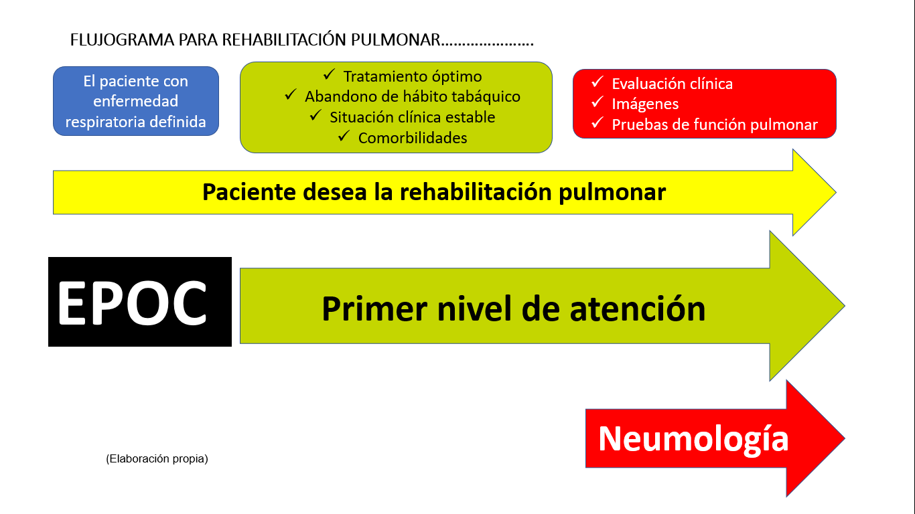

**6. Oxigenoterapia (Cómo-Cuánto-Cuándo)**

La principal causa de hipoxemia grave es la enfermedad pulmonar obstructiva crónica y el objetivo del uso de oxígeno domiciliario en esta enfermedad es: (30)

* Prolongar la vida del paciente.
* Mejorar la tolerancia al ejercicio y calidad de vida.
* Disminuir el deterioro orgánico de la hipoxemia grave en los pacientes.

**¿Quién?**

Son responsabilidades de todos los médicos (no solo especialistas), para prescribir oxígeno domiciliario continuo, las siguientes: (30,31)

* Establecer tanto necesidad, como objetivo del tratamiento.
* Determinar el flujo necesario y la condición que deben corregir (hipoxemia diurna, nocturna o durante el ejercicio)
* Conocer las tecnologías locales y del mercado para la formulación del oxígeno en el paciente que lo requiera.
* Proporcionar de forma sistemática, escrita y clara la formulación del oxígeno en una receta médica.
* Reevaluar la necesidad de oxígeno domiciliario continuo de forma periódica (mínimo una vez al año o antes si es requerido).
* Educar al paciente en el uso de correcto del oxígeno, manipulación de los instrumentos, solución de problemas y complicaciones para establecer la necesidad de una valoración temprana.
* Suspender el tratamiento con oxígeno domiciliario continuo si el paciente no desea utilizar el tratamiento, baja adherencia al tratamiento (uso inferior al 80% del tiempo prescrito por el médico) y mejoría paraclínica (PaO2 mayor de 60 mmHg o saturación mayor 92%, a nivel del mar).

**¿Cómo?**

La entrega de estos sistemas está a cargo de las compañías de seguros y/o suministros médicos. Pero, para el médico es útil conocer las principales diferencias entre los sistemas. Los equipos pueden ser fijos y/o portables según la movilidad: (32)

1-Bala o cilindros de oxígeno (balas grandes o fijas y balas portables)

2-Concentrador de oxígeno (concentrador fijo o concentrador portable)

3-Oxígeno líquido (termo madre y termo portable)

*EQUIPOS FIJOS*

El sistema más comúnmente dispensado para uso en el hogar es un concentrador de oxígeno, que puede entregar 3-4 L/min, aunque dependiendo a la tecnología pueden entregar hasta 10 L/min. Debe además suministrase un cilindro (bala grande) de respaldo designado para servir en caso de un fallo (corte de energía o daño del concentrador). Para pacientes que tengan movilidad en su casa puede tener hasta 15 metros adicionales de extensión para la cánula. (33)

El cilindro de aluminio con regulador y carro, pesa aproximadamente 6 kg (13 libras), almacena 679 Litros de oxígeno y con 2 L/min puede durar 2,5 horas, este debe ser formulado para desplazamientos ocasionales que requiera el paciente. Adicionando un dispositivo de reservorio con 2 L/min puede durar hasta siete veces más. (34)

*EQUIPOS PORTÁTILES*

Existen gran variedad de sistemas portables de oxígeno, pero deben idealmente tener las siguientes características: (33)

* Debe pesar menos de 10 libras (4,5 kg)
* Debe administrar oxígeno superior a 2 L/min
* Debe ser fácil de transportar por el paciente

*Cilindros (Bala) de gas comprimido livianos*

El peso total de un sistema de oxígeno consiste en el cilindro, el regulador y el dispositivo de conservación de oxígeno. Se llevan en una bolsa en lugar de un carro, pero también son mucho más caros, lo que limita el uso generalizado. (33)

*Sistemas de oxígeno líquido (termo madre y termo portable)*

Este no requiere un recipiente de alta presión para el almacenamiento de oxígeno, a cambio toma por cada litro de oxígeno líquido se expande a casi 1000 litros de oxígeno gaseoso que se puede entregar al paciente, lo que lo convierte en una gran cantidad de oxígeno portable. (pesa <1.6 kg). Se sugiere su utilización para pacientes que requieren 3 L/min o más flujo. Generalmente requiere un termo al cual se adapta para ser cargado (termo madre) (33)

El dispositivo puede perder un pequeño porcentaje de oxígeno cuando no está en funcionamiento, haciendo variable el tiempo de duración. Otra desventaja es que se pueden congelar y requerir tener respaldo hasta que este se descongele. (33)

*Concentradores de oxígeno portátiles*

Los concentradores de oxígeno portátiles tienen una batería, pequeño tamaño, con motores y/o bombas livianas, que permiten el desplazamiento del paciente. La batería puede durar desde 2,5 horas hasta 8 horas dependiendo de la tecnología. Están recomendados para pacientes que requieren flujos entre 1 a 2 L/min y la entrega de este puede ser continua o con válvulas a demanda. Dependiendo del flujo y tipo de equipo, así mismo es su peso y duración de la batería. (35)

*Dispositivos para el suministro de oxígeno*

El oxígeno se administra mediante diferentes dispositivos, siendo los más utilizados:

• Cánulas nasales: para flujos hasta 4 L/min. Más cómodo para el paciente, pero no útil en caso de respiración oral.

• Mascarilla (tipo ventury): cubre boca y nariz, permitiendo administrar oxígeno con flujos altos.

La oxigenoterapia transtraqueal es una alternativa invasiva, que tiene algunas ventajas sobre la cánula al asegurar un flujo continuo, pero es subutilizada por ser poco estética. (33) Estos funcionan suministrando oxígeno directamente a la tráquea a través de un dispositivo en el cuello y son principalmente utilizadas para hipoxemia refractaria, con alta eficacia. (33)

*Cánulas de reservorio*

Almacena el oxígeno en el espacio de depósito durante la exhalación y lo mantiene listo para la siguiente inhalación. Permitiendo una concentración de oxígeno entre 25-50%, aun con bajo flujo de oxígeno, pero son utilizadas principalmente con flujos superiores a 4 L/min. (33)

*Tipos de cánulas con reservorio:* (33)

1-Bigote: que tiene el reservorio ubicado bajo la nariz y es muy poco estética por lo cual no es escogida por los pacientes, puede calentar el labio superior por uso en largos períodos.

2-Colgante: con el depósito sobre el tórax anterior.

3-Cánula con reservorio de bigote con flujo continuo utiliza flujos entre 1 a 16 L/min (preferida para alto flujo).

Se recomienda que debe considerarse un dispositivo con reservorio de oxígeno para pacientes que requieren bajos flujos, con actividad física (para el manejo ambulatorio) para prolongar la vida útil del dispositivo, mejorar la movilidad y permitirle grandes desplazamientos al paciente. En los pacientes con hipoxemia refractaria se pueden beneficiar de una cánula con reservorio o un catéter transtraqueal para aumentar la FiO2. (33)

No se ha estudiado el papel exacto del oxígeno como complemento de rehabilitación pulmonar puesto que se considera que los pacientes quienes lo requiere deben ser suplementados. (36,37)

**¿Cuánto?**

Las condiciones para la prescripción del oxígeno domiciliario continuo deben ser el tener un tratamiento óptimo de la EPOC (tratamiento de broncoespasmo, movilización de secreciones e infecciones), el abandono del consumo de tabaco y presentar una situación clínica estable (con gases arteriales o saturación al ambiente) por lo cual se debe revalorar 60 a 90 días después de un episodio agudo, mientras tanto puede formularse de forma provisional al paciente. (38)

El uso de oxígeno continuo suplementario (superior a 15 horas) ha demostrado la mejoría en la supervivencia y calidad de vida del paciente con EPOC con hipoxemia grave en reposo cuando cumple los siguientes criterios a nivel del mar: (38)

1. PaO2 <55mmHg o saturación menor de 88% con o sin hipercapnia confirmada en dos ocasiones con un intervalo de tres semanas

2. PaO2 55 a 60mmHg o saturación menor 88% si hay evidencia de edema periférico sugerente de falla cardiaca descompensada, hipertensión Pulmonar o Policitemia (Hematocrito > 55%).

Además, ayuda a las comorbilidades cardiovasculares, depresión, función cognitiva, capacidad de ejercicio y tasas de hospitalización (38). Para sitios con gran altitud no está establecido en gases arteriales, pero se acepta como hipoxemia <90% en oximetría de pulso o hipoxemia significativa <86%. (39)

Existen otras sugerencias por expertos para el uso de oxígeno como lo son:

Desaturaciones nocturnas en pacientes con EPOC por una oximetría de pulso con saturaciones menores a 90% en el 30% del estudio con una polisomnografía basal sin apnea del sueño presente, debería utilizar oxígeno suplementario nocturno. (40) y cuando la PaO2 disminuye más de 10 mmHg y/o la SpO2 disminuye más del 5% con signos o síntomas de hipoxemia nocturna (alteración cognitiva, cefalea matutina, ansiedad o insomnio). (41)

La otra situación especial que indica que un paciente con EPOC requiere oxígeno suplementario es la desaturación con ejercicio (SaO2 igual o menor a 88% en una prueba de esfuerzo) se beneficia del uso de oxígeno suplementario durante estas actividades mejorando tolerancia a ejercicio y disnea a corto plazo e influencia el pronóstico. (41) También, si estos tienen disnea y anomalías ventilatorias durante el ejercicio en estudios complementarios. (42-44)

Los pacientes deben ser valorados durante el ejercicio para establecer la desaturación y el grado de disnea, además de los requerimientos de oxígeno para corregirlos, sobre todo disminuir la disnea (45).

También se debe establecer la movilidad del paciente para tener en cuenta el sistema de entrega, el dispositivo para efectuar la entrega y el tiempo requerido. (Tabla 2) (32)

Tabla 2. Sistema de oxígeno según el tipo de paciente para oxigenoterapia. (32)

|  |  |  |  |
| --- | --- | --- | --- |
|  | **A- POCA MOVILIDAD** | **B- CON MOVILIDAD** | **C- ACTIVO** |
| **Movilidad del paciente** | No salen de su domicilio. | Salidas cortas | Actividad laboral o viajes. |
| **Tipo de dispositivo** | Fijo | Fijo + portable | Fijo + portable |
| **Dispositivo recomendado** | Concentrador estático | Concentrador estático + Concentrador portable o termo portable de O2 líquido. | Concentrador estático + concentrador portable. |
| **Adicionales** | Bala grande para mantener reserva  Extensión hasta de 15 metros  Posible cilindro portátil para ocasiones. | Puede utilizarse reservorios | Puede utilizarse reservorios |
| **Problemas** | Pérdida de eficacia con altos flujos.  Ruido.  Movilidad  Red eléctrica | Pérdida de eficacia con altos flujos. | Red de distribución |
| **Costo** | Bajo/moderada | Alto/moderada | Alto/moderada |

Otras indicaciones de oxígeno domiciliario continuo son enfermedad pulmonar intersticial, hipertensión pulmonar, fibrosis quística, enfermedades cardiovasculares y tratamientos paliativos con o sin hipoxemia asociadas. (46) Además, de existen otras patologías no pulmonares en que puede utilizarse, aunque no de forma permanente como lo son cefalea en racimos, síndrome hepato-pulmonar, angina inestable. (46)

No existen estudios sobre efectos adversos en pacientes con oxígeno domiciliario continuo. (47) Sin embargo, se mantiene la preocupación por la posible toxicidad pulmonar que depende del flujo de oxígeno (mayor al 50%) y uso de tiempos prolongados, causando atelectasias de absorción y daño pulmonar difuso por hiperoxemia. (48)

Otros efectos como la hipercapnia, se consideran poco frecuentes y no se conoce mucho sobre ella (49) y otros efectos menores como irritación y congestión nasal, eccema de contacto, epistaxis secundarias y efectos psico-sociales. Además, se debe tenerse cuidado con quemaduras por exposición (50), en el uso de cerillos o fumar con estos dispositivos.

Se tiene la certeza que los beneficios del uso del oxígeno suplementario superan los riesgos por lo cual se recomienda este a los pacientes quienes que lo requieran y se resume en la figura 2 el tratamiento con oxígeno y su formulación en la figura 3. (51)

Figura 2. Flujograma para oxigenoterapia. (Elaboración propia).

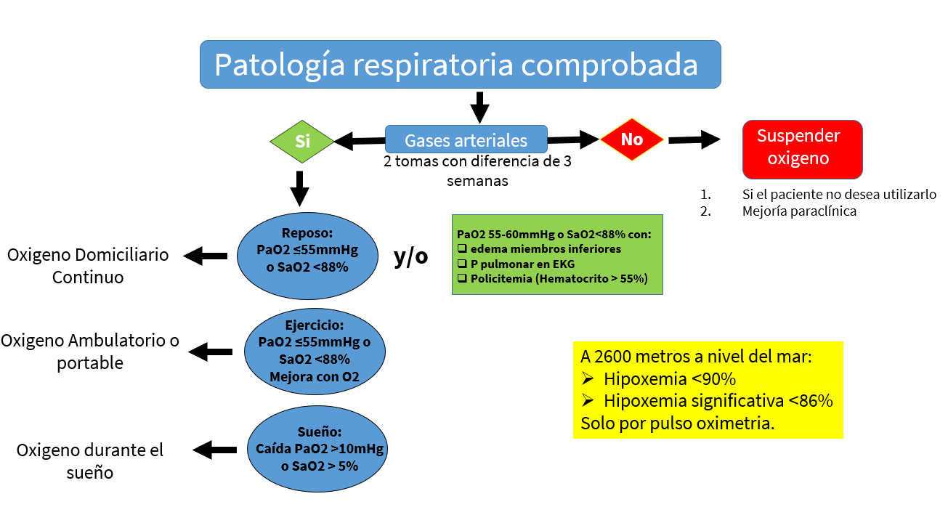

Figura 3. Ítems mínimos que requiere la formulación de oxigenoterapia. (51)



**REFERENCIAS**

1-Troosters T, Casaburi R, Gosselink R, Decramer M. Pulmonary rehabilitation in chronic obstructive pulmonary disease. Am J Respir Crit Care Med 2005; 172:19.

2-Spruit MA, Singh SJ, Garvey C, et al. An official American Thoracic Society/European Respiratory Society statement: key concepts and advances in pulmonary rehabilitation. Am J Respir Crit Care Med 2013; 188:e13.

3-Carolyn L. Rochester , Ioannis Vogiatzis , Anne E. Holland , Suzanne C. Lareau , Darcy D. Marciniuk , Milo A. Puhan , Martijn A. Spruit , Sarah Masefield , Richard Casaburi , Enrico M. Clini , Rebecca Crouch , et all; An Official American Thoracic Society/European Respiratory Society Policy Statement: Enhancing Implementation, Use, and Delivery of Pulmonary Rehabilitation; AJRCCM. Vol. 192, No. 11 | Dec 01, 2015. DOI:https://doi.org/10.1164/rccm.201510-1966ST.

4-Güell Rous María Rosa, Díaz Lobato Salvador, Rodríguez Trigo Gema, Morante Véleza Fátima, San Miguel Marta, Cejudoe Pilar, Ortega Ruize Francisco, Muñoz Alejandro, Galdiz Iturri Juan Bautista, García Almudena, Servera Emilio. Pulmonary Rehabilitation. Archivos de Bronconeumología. Vol. 50. Núm. 8.Agosto 2014. páginas 311-372. DOI: 10.1016/j.arbres.2014.02.014.

5-Puhan MA, Gimeno-Santos E, Cates CJ, Troosters T. Pulmonary rehabilitation following exacerbations of chronic obstructive pulmonary disease. Cochrane Database Syst Rev 2016; 12:CD005305.

6-Ries AL, Bauldoff GS, Carlin BW, et al. Pulmonary Rehabilitation: Joint ACCP/AACVPR Evidence-Based Clinical Practice Guidelines. Chest 2007; 131:4S.

7-Bianchi R, Gigliotti F, Romagnoli I, et al. Impact of a rehabilitation program on dyspnea intensity and quality in patients with chronic obstructive pulmonary disease. Respiration 2011; 81:186.

8-McCarthy B, Casey D, Devane D, et al. Pulmonary rehabilitation for chronic obstructive pulmonary disease. Cochrane Database Syst Rev 2015; :CD003793.

9-Maltais F, Decramer M, Casaburi R, Barreiro E, Burelle Y, Debigar ́eR,Dekhuijzen PN, Franssen F, Gayan-Ramirez G, Gea J,et al.; ATS/ERS Ad Hoc Committee on Limb Muscle Dysfunction in COPD. An official American Thoracic Society/European Respiratory Society statement: update on limb muscle dysfunction in chronicobstructive pulmonary disease.Am J Respir Crit Care Med2014;189:e15–e62.

10-Lacasse Y, Goldstein R, Lasserson TJ, Martin S. Pulmonary rehabilitation for chronic obstructive pulmonary disease. Cochrane Database Syst Rev2006;4:CD003793.

11-Laviolette L, Bourbeau J, Bernard S, Lacasse Y, Pepin V, Breton MJ,Baltzan M, Rouleau M, Maltais F. Assessing the impact ofpulmonary rehabilitation on functional status in COPD.Thorax2008;63:115–121.

12-Stav D, Raz M, Shpirer I. Three years of pulmonary rehabilitation: inhibit the decline in airflow obstruction, improves exercise endurance time, and body-mass index, in chronic obstructive pulmonary disease. BMC Pulm Med 2009; 9:26.

13-Ries AL, Make BJ, Lee SM, et al. The effects of pulmonary rehabilitation in the national emphysema treatment trial. Chest 2005; 128:3799.

14-Mendes FA, Gonçalves RC, Nunes MP, et al. Effects of aerobic training on psychosocial morbidity and symptoms in patients with asthma: a randomized clinical trial. Chest 2010; 138:331.

15-Eichenberger PA, Diener SN, Kofmehl R, Spengler CM. Effects of exercise training on airway hyperreactivity in asthma: a systematic review and meta-analysis. Sports Med 2013; 43:1157.

16-Wickerson L, Rozenberg D, Janaudis-Ferreira T, et al. Physical rehabilitation for lung transplant candidates and recipients: An evidence-informed clinical approach. World J Transplant 2016; 6:517.

17-Li M, Mathur S, Chowdhury NA, et al. Pulmonary rehabilitation in lung transplant candidates. J Heart Lung Transplant 2013; 32:626.

18-Morisset J, Dubé BP, Garvey C, et al. The Unmet Educational Needs of Patients with Interstitial Lung Disease. Setting the Stage for Tailored Pulmonary Rehabilitation. Ann Am Thorac Soc 2016; 13:1026.

19-Morris NR, Kermeen FD, Holland AE. Exercise-based rehabilitation programmes for pulmonary hypertension. Cochrane Database Syst Rev 2017; 1:CD011285.

20-Wang H, Liu X, Rice SJ, Belani CP. Pulmonary Rehabilitation in Lung Cancer. PM R 2016; 8:990.

21-Jones LW, Eves ND, Peterson BL, et al. Safety and feasibility of aerobic training on cardiopulmonary function and quality of life in postsurgical nonsmall cell lung cancer patients: a pilot study. Cancer 2008; 113:3430.

22-Sahin H, Naz I, Varol Y, et al. Is a pulmonary rehabilitation program effective in COPD patients with chronic hypercapnic failure? Expert Rev Respir Med 2016; 10:593.

23-American Thoracic Society Committee on Proficiency Standards for Clinical Pulmonary Function Laboratories. ATS statements: Guidelines for the six-minute walk test. Am J Respir Crit Care Med, 166 (2002), pp. 111-117 http://dx.doi.org/10.1164/ajrccm.166.1.at1102.

24-Blackstock FC, Lareau SC, Nici L, et al. Chronic Obstructive Pulmonary Disease Education in Pulmonary Rehabilitation. An Official American Thoracic Society/Thoracic Society of Australia and New Zealand/Canadian Thoracic Society/British Thoracic Society Workshop Report. Ann Am Thorac Soc 2018; 15:769.

25-Make B. Collaborative self-management strategies for patients with respiratory disease. Respir Care 1994; 39:566.

26-Brown AT, Hitchcock J, Schumann C, et al. Determinants of successful completion of pulmonary rehabilitation in COPD. Int J Chron Obstruct Pulmon Dis 2016; 11:391.

27-Ries AL, Kaplan RM, Limberg TM, Prewitt LM. Effects of pulmonary rehabilitation on physiologic and psychosocial outcomes in patients with chronic obstructive pulmonary disease. Ann Intern Med 1995; 122:823.

28-Wedzicha JA, Bestall JC, Garrod R, et al. Randomized controlled trial of pulmonary rehabilitation in severe chronic obstructive pulmonary disease patients, stratified with the MRC dyspnoea scale. Eur Respir J 1998; 12:363.

29-Toshima MT, Kaplan RM, Ries AL. Experimental evaluation of rehabilitation in chronic obstructive pulmonary disease: short-term effects on exercise endurance and health status. Health Psychol 1990; 9:237.

30-Doherty DE, Petty TL, Bailey W, et al. Recommendations of the 6th long-term oxygen therapy consensus conference. Respir Care 2006; 51:519.

31-American Thoracic Society / European Respiratory Society Task Force. Standards for the Diagnosis and Management of Patients with COPD [Internet]. Version 1.2. New York: American Thoracic Society; 2004 [updated 2005 September 8]. Available from: http://www-test.thoracic.org/copd/ (Accessed february, 2019).

32-N Arraiza Gulina - ‎2015. Guía rápida y póster de dispositivos de oxigenoterapia para enfermería. Modificado de: https://academica-e.unavarra.es/bitstream/handle/2454/18478/Nahia%20Arraiza%20Gulina.pdf?sequence=1&isAllowed=y. pag 18. Ultima visita: 20-08-2019.

33-Brian L Tiep, MDRick Carter, PhD, James K Stoller, MD, Helen Hollingsworth, MD. Long-term supplemental oxygen therapy. 2019 UpToDate. page: https://www.uptodate.com/contents/long-term-supplemental-oxygen-therapy. revisado: 10-02-2019 hora: 3pm.

34-Jacobs SS, Lederer DJ, Garvey CM, et al. Optimizing Home Oxygen Therapy. An Official American Thoracic Society Workshop Report. Ann Am Thorac Soc 2018; 15:1369.

35-Gloeckl R, Heinzelmann I, Matthaei M, et al. Benefits of an oxygen reservoir cannula versus a conventional nasal cannula during exercise in hypoxemic COPD patients: a crossover trial. Respiration 2014; 88:399.

36-Stoller JK, Panos RJ, Krachman S, et al. Oxygen therapy for patients with COPD: current evidence and the long-term oxygen treatment trial. Chest 2010; 138:179.

37-Sharp C, Adamali H, Millar AB. Ambulatory and short-burst oxygen for interstitial lung disease. Cochrane Database Syst Rev 2016; 7:CD011716.

38-Global Initiative for Chronic Obstructive Lung Disease (GOLD). Global Strategy for the Diagnosis, Management and Prevention of chronic obstructive pulmonary disease: 2019 Report. www.goldcopd.org (Accessed on nov 14, 2019.

39-Gaviria Uribe Alejandro, Correa Serna Luis Fernando, Dávila Guerrero Carmen Eugenia, Osorio Saldarriaga Elkin De Jesús. Uso E interpretación de la oximetria De Pulso. Convenio 519 de 2015. Bogotá D.C. agosto del 2016. https://www.minsalud.gov.co/sites/rid/Lists/BibliotecaDigital/RIDE/VS/PP/ENT/uso-interprtn-oximetria-pulso.pdf.

40-Ergan B., Nava S. Long-Term Oxygen Therapy in COPD Patients Who Do Not Meet the Actual Recommendations. Begum Ergan and Stefano Nava. COPD: Journal of Chronic Obstructive Pulmonary Disease Vol. 14 , Iss. 3, 2017.

41-García-Talavera I., Jiménez González P., Dorta Sánchez R. Exercise-induced Oxygen Desaturation in Chronic Obstructive Pulmonary Disease Patients; Arch Bronconeumol 2015; 51:481-2 - Vol. 51 Núm.10 DOI:10.1016/j.arbres.2015.01.004.

42-Snider GL. Enhancement of exercise performance in COPD patients by hyperoxia: a call for research. Chest 2002; 122:1830.

43-Tiep BL, Barnett J, Schiffman G, et al. Maintaining oxygenation via demand oxygen delivery during rest and exercise. Respir Care 2002; 47:887.

44-Palwai A, Skowronski M, Coreno A, et al. Critical comparisons of the clinical performance of oxygen-conserving devices. Am J Respir Crit Care Med 2010; 181:1061.

45-Emtner M, Porszasz J, Burns M, et al. Benefits of supplemental oxygen in exercise training in nonhypoxemic chronic obstructive pulmonary disease patients. Am J Respir Crit Care Med 2003; 168:1034.

46-Tiep B, Carter R, Zachariah F, et al. Oxygen for end-of-life lung cancer care: managing dyspnea and hypoxemia. Expert Rev Respir Med 2013; 7:479.

47-Croxton TL, Bailey WC. Long-term oxygen treatment in chronic obstructive pulmonary disease: recommendations for future research: an NHLBI workshop report. Am J Respir Crit Care Med 2006; 174:373.

48-Sjöberg F, Singer M. The medical use of oxygen: a time for critical reappraisal. J Intern Med 2013; 274:505.

49-Austin MA, Wills KE, Blizzard L, et al. Effect of high flow oxygen on mortality in chronic obstructive pulmonary disease patients in prehospital setting: randomised controlled trial. BMJ 2010; 341:c5462.

50-Murabit A, Tredget EE. Review of burn injuries secondary to home oxygen. J Burn Care Res 2012; 33:212.

51-Centers for Medicare and Medicaid Services. Home oxygen therapy. October 2017 [accessed 2019 Feb 4]. Available from: https://www.cms.gov/Outreach-and-Education/Medicare-Learning-Network-MLN/MLNProducts/Downloads/Home-Oxygen-Therapy-ICN908804.pdf.